Laboratorio 1 de Química
Sec: 02 y 04 Sem: A-2009
Prof(a) Ma. Angélica Sánchez Palacios
Practica 10. Proyecto Especial
SOULIBILIDAD DE UNA SAL EN AGUA A DIFERENTES TEMPERATURAS

El total de datos químicos y físicos que se conocen es muy grande. El experimento está planeado para enseñar al estudiante cómo pueden obtenerse tales datos con equipo y experimentación comparativamente sencillos.
Una mezcla homogénea es una solución. Un componente de la solución, que suele ser bastante abundante, se llama disolvente. Los demás componentes, que se presentan en grado menor, llamados solutos, se consideran disueltos en el disolvente. Hay diferentes clases de soluciones; a saber: gases en gases (aire) líquidos en líquidos (gasolina), sólidos en sólidos (aleaciones).
Este experimento entraña una solución formada por un soluto (sal) y un disolvente líquido (agua).
Si las propiedades de una solución permanecen constantes, se considera que el sistema de soluto y disolvente está en equilibrio. Es patente que si el sólido está desapareciendo en el disolvente, el sistema no está en equilibrio.
A una temperatura dada, en un volumen determinado de disolvente sólo se disolverá determinada cantidad máxima de soluto. Al exceder de esta cantidad de soluto, no se disolverá en mayor medida. La cantidad máxima, expresada cuantitativamente, se da en gramos de sal por 100 g de disolvente. La solución de esta índole se llama solución saturada, pues incluye todo el soluto que puede contener a la temperatura dada. Hay experimentos para comprobar que cuando el exceso de soluto está en contacto con solución saturada, se establece equilibrio en el cual se disuelve constantemente en cantidades idénticas a las del soluto que se separa de la solución (cristalización) (fig. 1).

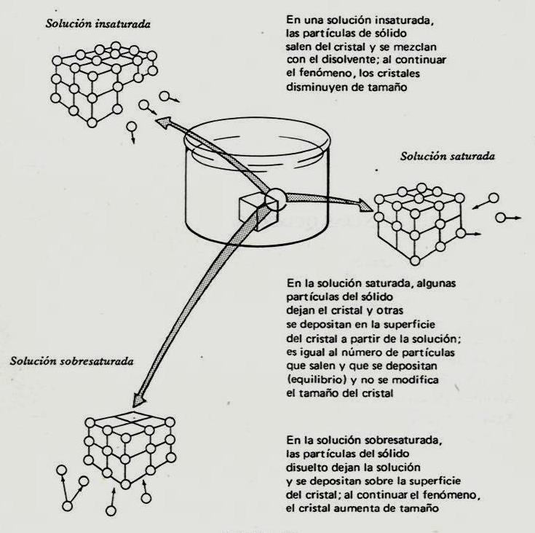
Figura. 1

Cuando se preparan soluciones saturadas de solutos sólidos a temperatura alta y se dejan enfriar, el exceso de soluto suele separarse de la solución por cristalización. Sin embargo, en caso de que se prepare una solución saturada a temperatura elevada y se separe cualquier exceso de soluto, a menudo no ocurre cristalización al permitir que la solución enfríe sin moverla. La solución puede incluir más del soluto que en estado normal está en equilibrio con el estado sólido. Se dice que estas soluciones están sobresaturadas. Al agitar la solución o añadir un cristal madre o semilla de soluto puede comenzarse la cristalización del exceso de soluto. Después de la cristalización, queda una solución saturada. Una solución sobresaturada es un sistema en estado metastable (inestable) ¿Qué sucedería si colocara un cristal madre de soluto en una solución insaturada (1), en una solución saturada (2) y en una solución sobresaturada (3)?

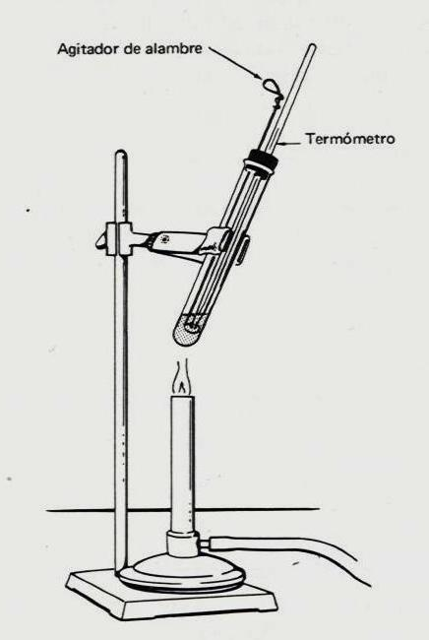
Figura 2

En términos generales, al enfriar una solución que está casi saturada por un soluto sólido, se llega a una temperatura en la cual la solución se torna saturada. Al aumentar el enfriamiento, el exceso de soluto cristalizará y se presentará en forma de partículas separadas de la solución.
En lo que se refiere a las soluciones de diferentes sales en agua, se ha descubierto que el efecto de la temperatura sobre la solubilidad varía de una sal a otra. Las sales suelen ser mas solubles a temperaturas altas que a bajas. Además, el cambio en la solubilidad para una sal dada digamos, entre 20 ºC y 30 ºC, quizá no sea igual que el cambio en la solubilidad entre 50 ºC y 60 ºC; para precisar plenamente las propiedades de solubilidad de una sal que interesa, el químico debe obtener datos de estimaciones experimentales, como las que se describen en el siguiente apartado.

Procedimiento Experimental:

1. Armese el aparato como se observa en la figura 2. El termómetro se introduce en un orificio del tapón y se ajusta de manera que el bulbo quede aproximadamente a 2 cm del fondo del tubo de ensayo. Para preparar el agitador de alambre, hágase una gasa en un extremo, algo menor que el diámetro interno del tubo, y pásese el otro extremo por el segundo orificio en el tapón. El asa de alambre debe estar alrededor del bulbo del termómetro.
2. En el aparato armado, limpio y seco pésese la cantidad indicada de la sal que se enumera en la tabla 1. Precísese la masa de la sal pesando en primer lugar el aparato armado vacío (tubo de ensayo, tapón de caucho, agitador de alambre y termómetro), y después añádase la sal, vuélvase a pesar y, por una resta, obténgase la masa de la sal. Anótese en la página para resultados.
3. Añádase aproximadamente el volumen indicado de agua (ver tabla 1). Obténgase la masa exacta del agua al volver a pesar el conjunto. La diferencia entre la última masa y la masa del aparato armado, más sal será la masa del agua añadida. Caliéntese el tubo de ensayo y su contenido, agitando mientras se calienta. Continúese el calentamiento hasta que se ha disuelto toda la sal. Deje de calentarse y sígase agitando. Obsérvese la solución al enfriar para advertir aparición de cristales pequeños de sal. Cuando aparecen los primeros cristales, anótese la temperatura de la solución en la hoja para resultados.
4. Enfríese el aparato armado a la temperatura ambiente y añádase otra porción de agua (ver volumen en la tabla 1). Fundándose en esta masa y en la masa previo adecuado, precísese la masa del agua que en este momento hay en el tubo de ensayo. Repítase el ciclo de calentamiento y enfriamiento, anotando la temperatura de cristalización. Repítase el procedimiento de añadir agua, calentar y enfriar para un total de seis estimaciones. Si la sal es KNO₃, el enfriamiento debe hacerse en agua helada.
5. Calcúlese la concentración (en g de sal/100 g de disolvente) de la solución saturada a cada temperatura.

Tabla 1

Sal | KCLO₃ | KNO₃
Masa de la sal | 4.5 a 5 g | 5.5 a 5.7 g
1er V agua | 10 g | 4 g
2do V agua | 2 g | 2 g
3er V agua | 8 g | 2 g
4to V agua | 5 g | 4 g
5to V agua | 5 g | 4 g
6to V de agua | 10 g | 4 g

Ejemplo Problema:

Si 4.31 g de sal se disuelven en 11.26 g de agua, ¿Cuál es la concentración en gramos de sal por 100 g de agua?

$$\begin{aligned}C=\frac{4,\text{31} g \text{de} \text{Sal}}{\text{11},\text{26} g \text{de} \text{agua}}× \text{100}\text{\%} \\ \\ =\text{38},3 g \text{de} {\text{Sal}}/{\text{100}} g \text{agua}\end{aligned}$$

6. Anótense los datos en el papel cuadriculado que se ha proporcionado. Trácese una curva lo mas recta posible que se adapte de manera óptima a los puntos (figura 3). Anótense la temperatura (ºC) en el eje horizontal la concentración (g de sal/100 g de agua) en el eje vertical. La gráfica debe incluir título, nombre de los ejes y unidades de medida.

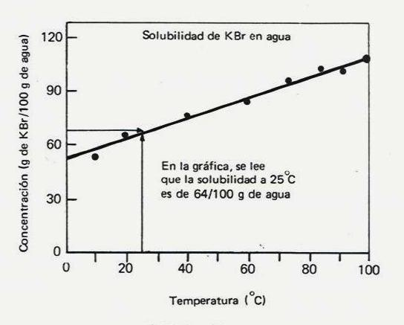
Figura 3

Resultados:

Masa del aparato + muestra de sal |  | g
Masa del aparato armado |  | g
Masa de la sal |  | g
Masa del aparato armado + sal + primera adición de agua |  | g | Temp de Saturación
Masa del aparato armado + sal |  | g
Masa del agua que hay en el sistema |  | g | ºC
Masa del aparato armado + sal + agua después de la segunda adición |  | g
Masa del aparato armado + sal |  | g
Masa del agua en el sistema |  | g | ºC
Masa del aparato armado + sal + agua después de la tercera adición |  | g
Masa del aparato armado + sal |  | g
Masa del agua en el sistema |  | g | ºC
Masa del aparato armado + sal + agua después de la cuarta adición |  | g
Masa del aparato armado + sal |  | g
Masa del agua en el sistema |  | g | ºC
Masa del aparato armado + sal + agua después de la quinta adición |  | g
Masa del aparato armado + sal |  | g
Masa del agua en el sistema |  | g | ºC
Masa del aparato armado + sal + agua después de la sexta adición |  | g
Masa del aparato armado + sal |  | g
Masa del agua en el sistema |  | g | ºC

Calcular: A partir de los datos experimentales la pendiente y la concentración a una temperatura de 25 ºC,.

Cuestionario:

1. Defina los siguientes términos: solubilidad, mezcla, solvente, solución, líquidos miscibles, solución homogénea.
2. Indique un procedimiento sencillo que permita disolver una mayor cantidad de soluto en un solvente dado.
3. ¿Qué utilidad tiene conocer la solubilidad de una sustancia y por qué este valor se reporta a una temperatura específica?
4. Al emplear el KNO₃ el enfriamiento de la solución se debe realizar en un baño agua–hielo. ¿Explique por qué?
5. Una solución contiene 25.5 % en masa de KNO₃. ¿Qué masa del soluto está presente por cada 100 g de H₂O?
6. En el experimento que se llevara a cabo, a medida que aumente la cantidad de H₂O, que sucederá con la temperatura (aumenta o disminuye) a la cual deben observarse los primeros cristales.
7. Al agregar el primer volumen de H₂O, debería de disolverse la cantidad de soluto presente a la temperatura ambiente. Explicar.

Bibliografía.
Manual de Laboratorio de Química. Jhon W. Dawson, Interamericana, S.A, México, 1971.

